果汁等自立吸嘴袋的瓶盖扭力用什么测
测试果汁等自立吸嘴袋瓶盖扭力的方法
果汁等自立吸嘴袋瓶盖扭力测试哪家好
果汁等自立吸嘴袋瓶盖扭紧力的解决方案

摘要：自立吸嘴袋近些年作为一种新颖的包装形式，越来越多地被应用于果汁、乳制品、保健饮料、果冻类食品等方面。相比较市场常见的包装形式，自立吸嘴袋具有便于携带、可随着内容物的减少缩减体积，还可随着内容物的增多而增大体积等优势。而且还可提升产品的档次、强化货架视觉效果，从而更吸引消费者的目光。

本文以济南赛成研发的“NJY-20扭矩测试仪”为例，对某厂家提供的果汁吸嘴袋的扭力值进行了专项试验。通过对试验过程、试验结果等数据的详细记录，从而为广大有需要的企业提供了参考的方向和方法。
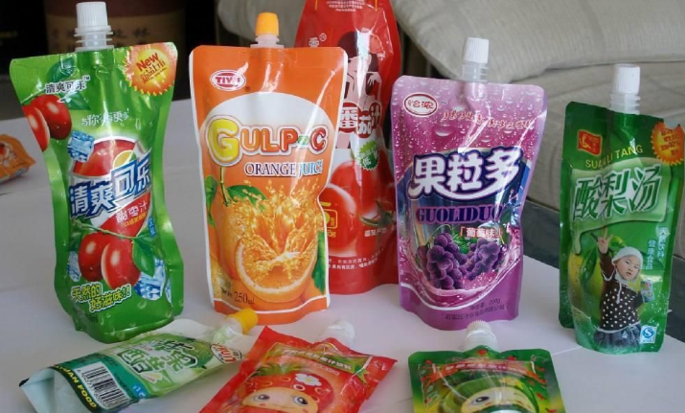
关键词：自立吸嘴袋、瓶盖旋紧力测试、瓶盖扭力仪、瓶盖扭力扳手、自动瓶盖扭矩仪、瓶盖扭力检测仪

1、检测目的

自立吸嘴袋凭借兼具瓶、桶包装可方便开启，可多次密封，包材消耗少、仓储运输成本低、印刷装饰水平高、垃圾解决量小等其他包装不可比拟的优势，因而被行业公认为“环保型包装”。自立吸嘴袋瓶盖的扭力值直接关乎着产品的货架期以及运用的适应性，是生产中需要严格控制的指标之一，每个生产厂商不容忽视。

对于自立式吸嘴袋来说，瓶盖扭力值过大或过小都无法帮助企业快速融入市场。从产品的实际使用功能来看，扭力值太高不方便使用者开启，而过低又会带来产品瓶口无法密封，进而影响内部的液体质量等问题。所以，只有将瓶盖开启扭力值控制在合理的范围内，才能有效帮助商家快速打开市场销路，获得用户的良好体验度。

2、执行标准

GB/T 17876—XXXX《包装容器 塑料防盗瓶盖》

3、检测试样

某品牌的果汁吸嘴袋（注：该试样由济南赛成的客户提供）

4、检测设备

济南赛成自主研发的“NJY-20扭矩测试仪”，现已满足和符合多项国家和国际标准：GB/T 17876、BB/T 0025、BB/T 0034(GB/T 14803)、 ASTM D2063、ASTM D3198、ASTM D3474。
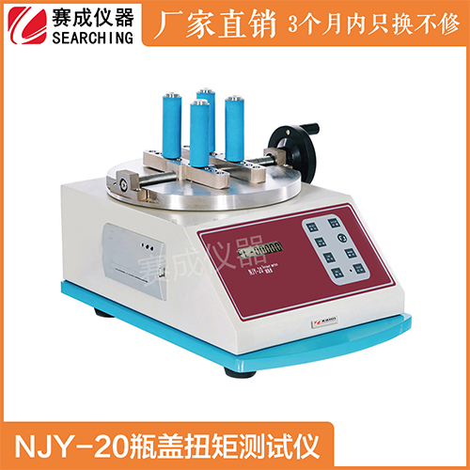
5、测试过程

（1）在实验室标准环境下，将调好状态的果汁吸嘴袋样品放到仪器夹具上，反复检查，确保吸紧。

（2）设置仪器模式为“开启扭矩”，点击开始试验。

（3）将手放到瓶盖处。拧开瓶盖，此时仪器自动检测出开启扭矩值。

（4按照上述步骤，依次将剩余的试样测试完毕

6、测试结果

系统依次测试出果汁吸奶嘴瓶盖的扭矩值，自动统计、输出测试结果，方便用户进行数据分析。

7、结论

济南赛成研发的这款“NJY-20扭矩测试仪”,采用国外知名进口品牌的高精度传感器，且同时兼具锁紧力、开启力双重测量模式，确保试验全程智能化操作，精度高、耗时短、效率高，极大方便了用户的操作和使用，是广大包装行业生产单位离线或在线检测的理想配置仪器。

作为一家集研发、制造、销售、培训、服务于一体的现代高新技术企业，济南赛成始终致力于将更多先进、人性化的仪器源源不断地输送市场，创新技术领先行业，领跑全国。更可全面接受非标定制，购买前均可按照客户的要求进行针对性试验，确保所购仪器100%适用。更多关于仪器的问题，请直接致电济南赛成科技！

